Цель работы: Научиться составлять блок-схемы, написать программу для управления умным домом.
Задание №1
Получить значения температуры, в цельсиях и фаренгейта, и влажности с датчика DHT22.
DHT22 – цифровой датчик влажности и температуры на микросхеме AM2302, см. рис. 1. Датчик предназначен для высокоточного измерения температуры и влажности окружающей среды, выполнен в виде модуля и содержит всю необходимую обвязку, для подключения его к микроконтроллеру.
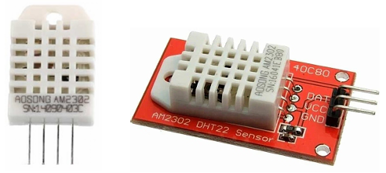
Рисунок 1 – Датчик DHT22 в разном корпусном исполнении
Внутри датчика установлены два сенсора, см. рис. 2, сенсор измерения влажности и сенсор измерения температуры, а также восьмиразрядный микроконтроллер позволяющий собирать информацию с сенсоров, обрабатывать ее, производить калибровку данных с применением вшитых в микроконтроллер калибровочных коэффициентов, и передавать эти данные по интерфейсу с одной шиной SDA (Serial Data Line).
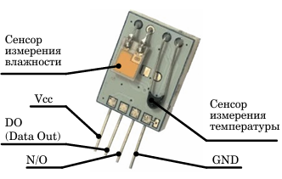
Рисунок 2 – Внутренняя часть датчика с выводами подключения
Датчик влажности предназначен для измерения влажности, использует сенсор, который состоит из двух электродов с влагоудерживающей подложкой между ними, см. рис. 3.
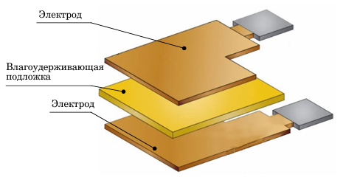
Рисунок 3 – Устройство сенсора для измерения влажности
При изменении изменяется электропроводность подложки, т.е. сопротивление между электродами. Полученные значения изменения сопротивления обрабатываются микросхемой, с применением коэффициентов.
Для измерения температуры в этом датчике используется датчик температуры NTC или также может называться термистором, терморезистором, термическим резистором, термометром сопротивления.
Терморезистор – переменный резистор, который изменяет свое сопротивление при изменении температуры. Эти датчики изготавливаются путем спекания полупроводниковых материалов, таких как керамика или полимеры, для обеспечения значительного изменения сопротивления при небольших изменениях температуры. При изме нении температуры изменяется значение сопротивления, с помощью которого мы измеряем температуру окружающей среды, см. рис. 4.
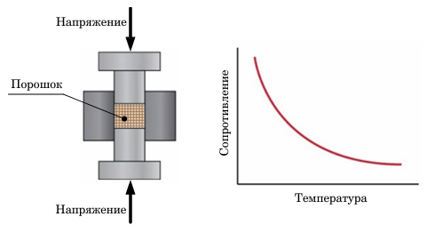
Рисунок 4 – Схематичное изображение датчика температуры и график изменения температуры в зависимости от сопротивления датчика
Схема подключения датчика DHT22 к плате на рисунке 5.
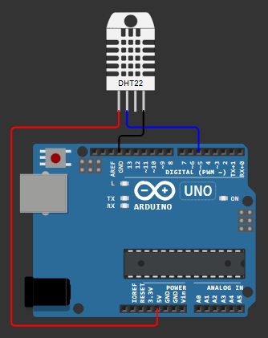
Рисунок 5 – Схема подключения датчика DHT22 к плате
Блок-схема программы на рисунке 6.
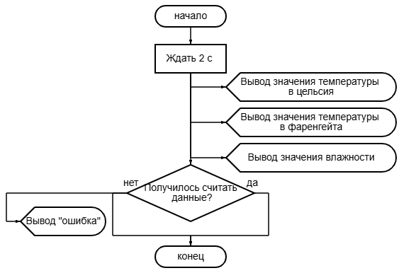
Рисунок 6 – Блок-схема программы для задания №1
Код:
#include "DHT.h" // Подключаем библиотеку
#define DHTPIN 5 // Задаем контакт подключенный
// к
сигнальному контакту датчика (S)
#define DHTTYPE DHT22 // Задаем тип подключаемого датчика
// DHT 11 // Типы датчиков
// DHT 22 // (AM2302), AM2321
// DHT 21 // (AM2301)
DHT dht(DHTPIN, DHTTYPE); // Объявляем объект dht с
// параметрами
void setup() {
Serial.begin(9600);
dht.begin(); // Запускаем датчик
}
void loop() {
delay(2000); // Задержка 2 сек между считываниями
float h = dht.readHumidity(); // Считываем влажность
float t = dht.readTemperature(); // Считываем
// температуру в градусах Цельсия
float f = dht.readTemperature(true); // в Фаренгейтах
if (isnan(h) || isnan(t) || isnan(f)) { // Проверяем
// полученные значения
Serial.println("Ошибка чтения датчика");
return;
}
Serial.print("Влажность : "); // Выводим полученные
// данные в
Serial.println(h);
Serial.print("Температура : ");
Serial.print(t);
Serial.print(" *C, ");
Serial.print(f);
Serial.println(" *F");
}

Задание №2
Получить значения освещенности с датчика света (фоторезистора).
Датчик освещенности – модульный датчик света, который реагирует на видимое световое излучение и изменяет свое сопротивление в зависимости от яркости излучаемого светового потока, выпускается в различных вариантах. На рис. 7 показан вариант с дискретным сигналом срабатывания. На плате расположен сам фоторезистор, подстроечный резистор и компаратор LM393. Это дает возможность настроить сенсор освещенности на срабатывание при любом уровне светового потока. Модуль используется для измерения интенсивности света в различных устройствах, таких как, автоматизация света (включении света ночью), роботах (определения дня или ночи) и приборах, контролирующих уровень освещенности.
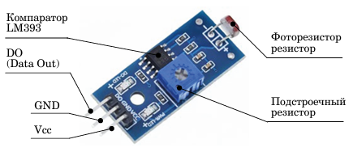
Рисунок 7 – Датчик освещенности с дискретным сигналом срабатывания
На рис. 7 показан датчик освещенности с дискретным выходом, а на рис. 8 с дискретным и аналоговым выходами. Его отличие от первого только в наличии второго аналогового выхода.
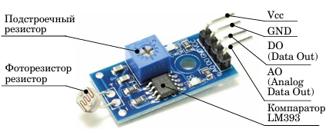
Рисунок 8 – Датчик освещенности с дискретным и аналоговым сигналом
На рисунке 9 схема подключения датчика освещенности к плате.
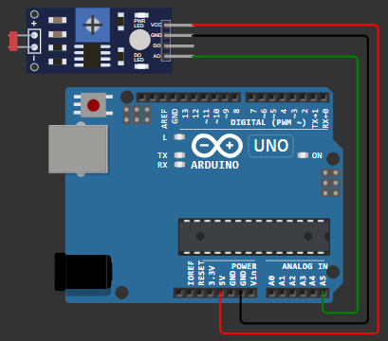
Рисунок 9 – Схема подключения датчика освещенности
На рисунке 10 блок-схема программы.
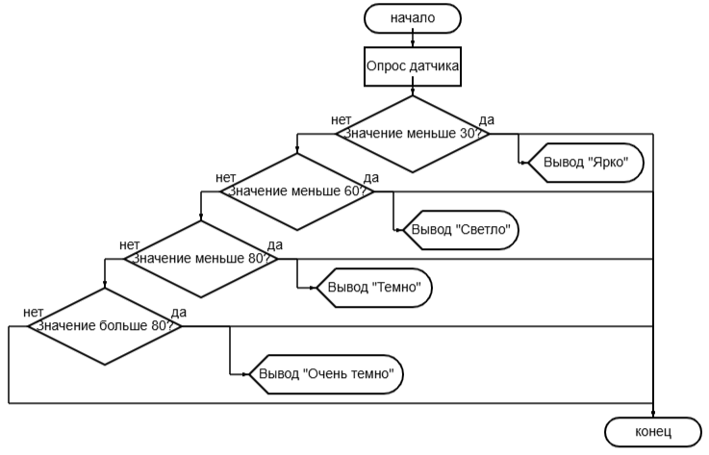
Рисунок 10 – Блок-схема программы для задания №2
Код:
void setup() {
Serial.begin(9600);
}
void loop() {
int analogValue = analogRead(A5);
int lux = map(analogValue, 0 , 1020, 100 , 0);
if (lux >= 80 && lux <=100) {
Serial.println("Очень светло!");
}
else if (lux >= 50 && lux < 80){
Serial.println("Светло");
}
else if (lux >= 30 && lux < 50){
Serial.println("Сумрачно");
}
else if (lux >= 0 && lux < 30){
Serial.println("Темно");
}
delay(100);
}

Задание №3
Создать проект умной теплицы.
В умной теплице должны выполняться следующие функции:
- автоматический полив, в зависимости от влажности почвы;
- автоматическое открывание форточки, в зависимости от температуры;
- автоматическое включение освещения, в зависимости от освещения на улице.
Влажность почвы и температуры определяем с применением датчика влажности и температуры DHN22. Предел значений срабатывания полива и открывания форточки задается потенциометром.
Для имитации полива, с применением насоса используем шаговый двигатель, время работы насоса зависит от влажности. Имитация открывания форточки реализуется применением сервомотора, он должен открыться на 180 градусов, время открытия форточки зависит от температуры. Для имитации освещенности используем один светодиод, время горения светодиода зависит от показаний датчика освещенности, предел значения срабатывания задается потенциометром.
Настроечная и текущая информация выводиться на LSD дисплей.
На рисунке 11 схема подключения умного дома.
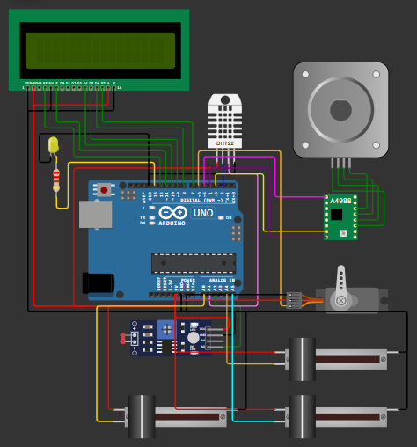
Рисунок 11 – Схема подключения умного дома
На рисунке 12 блок-схема программы умного дома.
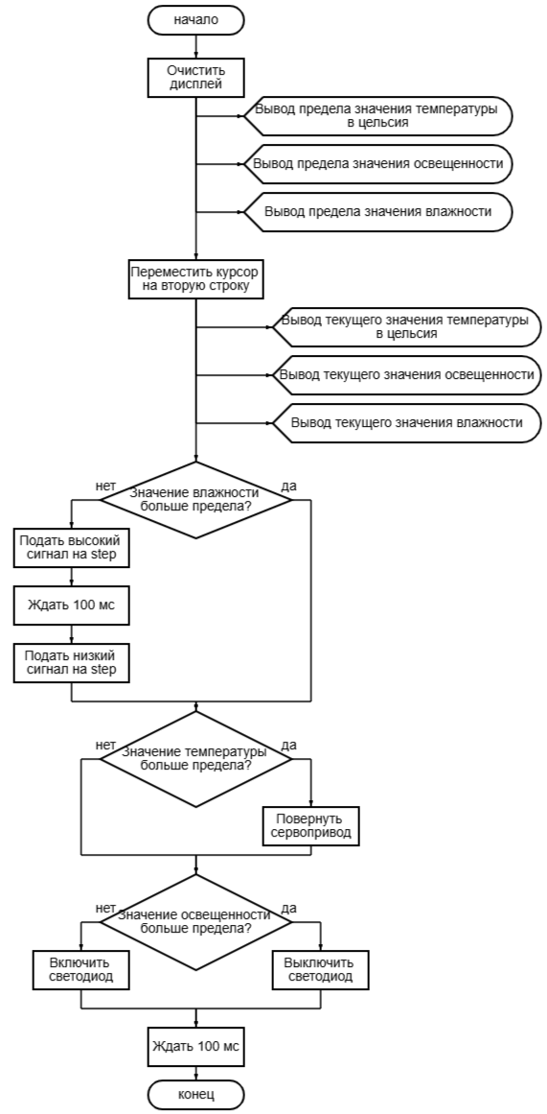
Рисунок 12 – Блок-схема программы умного дома
Код:
#include <LiquidCrystal.h>
#include <DHT.h>
#include <Servo.h>

// Пины для LCD дисплея
LiquidCrystal lcd(12, 11, 10, 9, 8, 7);

// Пины для датчиков
#define DHTPIN 2 // Пин для DHT22
#define DHTTYPE DHT22 // Тип датчика
DHT dht(DHTPIN, DHTTYPE);

#define LIGHT_SENSOR A2 // Фоторезистор для освещенности
#define SOIL_MOISTURE A1 // Датчик влажности почвы

// Пины для драйвера A4988 (шаговый двигатель - насос)
#define STEP_PIN 3 // Пин STEP драйвера
#define DIR_PIN 4 // Пин DIRECTION драйвера
#define ENABLE_PIN 5 // Пин ENABLE драйвера

// Пины для других устройств
#define SERVO_PIN 6 // Сервопривод для форточки
#define LED_PIN 13 // Светодиод для освещения

// Пины для потенциометров настройки
#define TEMP_POT A4 // Потенциометр температуры
#define HUMID_POT A5 // Потенциометр влажности
#define LIGHT_POT A0 // Потенциометр освещенности

// Константы для шагового двигателя
const int STEPS_PER_REV = 200; // Шагов на оборот
const int MICROSTEPS = 16; // Микрошаги (1/16)
const long STEPS_PER_SECOND = 400; // Скорость вращения

// Константы времени работы
const int PUMP_TIME_MIN = 2000; // Минимальное время работы насоса (мс)
const int PUMP_TIME_MAX = 10000; // Максимальное время работы насоса (мс)
const int LED_TIME_MIN = 2000; // Минимальное время горения LED (мс)
const int LED_TIME_MAX = 15000; // Максимальное время горения LED (мс)

// Объекты
Servo windowServo;

// Переменные
float temperature = 0;
float humidity = 0;
int soilMoisture = 0;
int lightLevel = 0;

// Пороговые значения
int tempThreshold = 25; // °C
int humidThreshold = 50; // %
int lightThreshold = 500; // 0-1023

// Флаги состояния
bool isPumping = false;
bool isWindowOpen = false;
bool isLightOn = false;

// Время работы
unsigned long pumpStartTime = 0;
unsigned long lightStartTime = 0;
int pumpDuration = 0;
int lightDuration = 0;

// Для управления шаговым двигателем
unsigned long lastStepTime = 0;
long stepDelay = 0;
long stepsToMake = 0;
long stepsMade = 0;
bool pumpDirection = true; // true = вперед, false = назад

// Для отображения информации
unsigned long lastDisplayUpdate = 0;
const long DISPLAY_UPDATE_INTERVAL = 2000;
int displayMode = 0; // 0 - текущие значения, 1 - пороги, 2 - статусы

void setup() {
// Инициализация LCD
lcd.begin(16, 2);

// Инициализация датчиков
dht.begin();

// Инициализация исполнительных механизмов
pinMode(LED_PIN, OUTPUT);

// Настройка пинов драйвера A4988
pinMode(STEP_PIN, OUTPUT);
pinMode(DIR_PIN, OUTPUT);
pinMode(ENABLE_PIN, OUTPUT);

// Инициализация драйвера (выключаем двигатель)
digitalWrite(ENABLE_PIN, HIGH); // HIGH = отключен
digitalWrite(DIR_PIN, HIGH); // Направление вращения

// Инициализация сервопривода
windowServo.attach(SERVO_PIN);
windowServo.write(0); // Закрываем форточку при старте

// Расчет задержки между шагами
calculateStepDelay();

// Начальное сообщение
lcd.setCursor(0, 0);
lcd.print(" Smart Greenhouse");
lcd.setCursor(0, 1);
lcd.print(" A4988 Driver ");

delay(2000);

// Чтение начальных порогов
readThresholds();

// Инициализация Serial для отладки
Serial.begin(9600);
Serial.println("Умная теплица с A4988 запущена");
}

void loop() {
unsigned long currentTime = millis();

// Чтение данных с датчиков
readSensors();

// Чтение настроек с потенциометров
readThresholds();

// Логика управления
controlSystems();

// Управление шаговым двигателем (если работает)
if (isPumping) {
if (currentTime - lastStepTime >= stepDelay) {
makeStep();
lastStepTime = currentTime;
}

// Проверяем время работы насоса
if (currentTime - pumpStartTime > pumpDuration) {
stopPump();
}
}

// Обновление дисплея
updateDisplay();

delay(10);
}

void readSensors() {
// Чтение температуры и влажности воздуха
temperature = dht.readTemperature();
humidity = dht.readHumidity();

// Проверка на ошибки чтения
if (isnan(temperature) || isnan(humidity)) {
Serial.println("Ошибка чтения DHT22!");
temperature = 20;
humidity = 50;
}

// Чтение влажности почвы (0-1023, где 0 - очень влажно)
soilMoisture = analogRead(SOIL_MOISTURE);

// Чтение освещенности (0-1023, где 0 - темно)
lightLevel = analogRead(LIGHT_SENSOR);
}

void readThresholds() {
// Чтение порогов с потенциометров
tempThreshold = map(analogRead(TEMP_POT), 0, 1023, 15, 35); // 15-35°C
humidThreshold = map(analogRead(HUMID_POT), 0, 1023, 30, 80); // 30-80%
lightThreshold = map(analogRead(LIGHT_POT), 0, 1023, 300, 800);// 300-800
}

void controlSystems() {
// 1. Автоматический полив
if (!isPumping) {
// Проверяем влажность почвы (чем выше значение, тем суше)
if (soilMoisture > map(humidThreshold, 0, 100, 200, 800)) {
startPump();
}
}

// 2. Управление форточкой
if (temperature > tempThreshold && !isWindowOpen) {
openWindow();
} else if (temperature <= tempThreshold - 2 && isWindowOpen) { // Гистерезис
closeWindow();
}

// 3. Управление освещением
if (!isLightOn) {
// Если темно (низкое значение с датчика)
if (lightLevel < lightThreshold) {
startLight();
}
} else {
// Проверяем время горения света
if (millis() - lightStartTime > lightDuration) {
stopLight();
}
}
}

void startPump() {
isPumping = true;
pumpStartTime = millis();

// Время работы насоса зависит от влажности почвы
// Чем суше, тем дольше работает
pumpDuration = map(soilMoisture, 300, 900, PUMP_TIME_MIN, PUMP_TIME_MAX);

// Расчет количества шагов для работы
stepsToMake = (pumpDuration / 1000.0) * STEPS_PER_SECOND;
stepsMade = 0;

// Включаем драйвер A4988
digitalWrite(ENABLE_PIN, LOW); // LOW = включен
digitalWrite(DIR_PIN, HIGH); // Направление вперед

Serial.print("Насос запущен на ");
Serial.print(pumpDuration);
Serial.println(" мс");
Serial.print("Шагов для выполнения: ");
Serial.println(stepsToMake);
}

void stopPump() {
isPumping = false;

// Отключаем драйвер A4988
digitalWrite(ENABLE_PIN, HIGH); // HIGH = отключен

Serial.println("Насос остановлен");
}

void makeStep() {
if (stepsMade < stepsToMake) {
// Генерируем импульс на STEP пине
digitalWrite(STEP_PIN, HIGH);
delayMicroseconds(10); // Минимальная длительность импульса
digitalWrite(STEP_PIN, LOW);

stepsMade++;

// Каждые 100 шагов выводим информацию
if (stepsMade % 100 == 0) {
Serial.print("Выполнено шагов: ");
Serial.print(stepsMade);
Serial.print("/");
Serial.println(stepsToMake);
}
}
}

void calculateStepDelay() {
// Вычисляем задержку между шагами в микросекундах
// Формула: delay = (60,000,000 / (RPM * StepsPerRev * Microsteps))
long stepsPerMinute = (STEPS_PER_SECOND * 60 / 1000) * STEPS_PER_REV * MICROSTEPS;
stepDelay = 60000000UL / stepsPerMinute;

Serial.print("Задержка между шагами: ");
Serial.print(stepDelay);
Serial.println(" микросекунд");
}

void openWindow() {
isWindowOpen = true;

// Плавное открытие форточки
for (int pos = 0; pos <= 180; pos += 1) {
windowServo.write(pos);
delay(15); // Задержка для плавности
}

Serial.println("Форточка открыта на 180 градусов");
}

void closeWindow() {
isWindowOpen = false;

// Плавное закрытие форточки
for (int pos = 180; pos >= 0; pos -= 1) {
windowServo.write(pos);
delay(15); // Задержка для плавности
}

Serial.println("Форточка закрыта");
}

void startLight() {
isLightOn = true;
lightStartTime = millis();
digitalWrite(LED_PIN, HIGH);

// Время горения зависит от освещенности
// Чем темнее, тем дольше горит
lightDuration = map(lightLevel, 0, lightThreshold, LED_TIME_MAX, LED_TIME_MIN);

Serial.print("Освещение включено на ");
Serial.print(lightDuration);
Serial.println(" мс");
}

void stopLight() {
isLightOn = false;
digitalWrite(LED_PIN, LOW);

Serial.println("Освещение выключено");
}

void updateDisplay() {
static unsigned long lastModeChange = 0;

// Переключение режимов отображения каждые 5 секунд
if (millis() - lastModeChange > 5000) {
displayMode = (displayMode + 1) % 3;
lastModeChange = millis();
lcd.clear();
}

// Обновление каждые 2 секунды или при смене режима
if (millis() - lastDisplayUpdate > DISPLAY_UPDATE_INTERVAL) {
lastDisplayUpdate = millis();

switch(displayMode) {
case 0: // Текущие значения
displayCurrentValues();
break;
case 1: // Пороговые значения
displayThresholds();
break;
case 2: // Статусы систем
displayStatuses();
break;
}
}
}

void displayCurrentValues() {
lcd.setCursor(0, 0);
lcd.print("T:");
lcd.print(temperature, 1);
lcd.print("C H:");
lcd.print(humidity, 0);
lcd.print("%");

lcd.setCursor(0, 1);
lcd.print("S:");
lcd.print(map(soilMoisture, 0, 1023, 100, 0)); // Проценты влажности почвы
lcd.print("% L:");
lcd.print(lightLevel);
lcd.print(" ");
}

void displayThresholds() {
lcd.setCursor(0, 0);
lcd.print("Set thresholds:");

lcd.setCursor(0, 1);
lcd.print("T:");
lcd.print(tempThreshold);
lcd.print(" H:");
lcd.print(humidThreshold);
lcd.print(" L:");
lcd.print(lightThreshold);
}

void displayStatuses() {
lcd.setCursor(0, 0);
lcd.print("Pump:");
lcd.print(isPumping ? "ON " : "OFF");
lcd.print(" Win:");
lcd.print(isWindowOpen ? "OPN" : "CLS");

lcd.setCursor(0, 1);
lcd.print("Light:");
lcd.print(isLightOn ? "ON " : "OFF");
if (isPumping) {
lcd.print(" Stp:");
lcd.print(stepsMade);
lcd.print("/");
lcd.print(stepsToMake);
}
}

// Функция для тестирования систем
void testSystems() {
lcd.clear();
lcd.setCursor(0, 0);
lcd.print("Testing A4988...");

// Тест шагового двигателя
digitalWrite(ENABLE_PIN, LOW);
digitalWrite(DIR_PIN, HIGH);

for (int i = 0; i < 400; i++) {
digitalWrite(STEP_PIN, HIGH);
delayMicroseconds(100);
digitalWrite(STEP_PIN, LOW);
delayMicroseconds(100);
}

digitalWrite(ENABLE_PIN, HIGH);

lcd.setCursor(0, 1);
lcd.print("Test complete! ");
delay(2000);
}

Вывод: Научились составлять блок-схемы, писать программу для управления умным домом.

